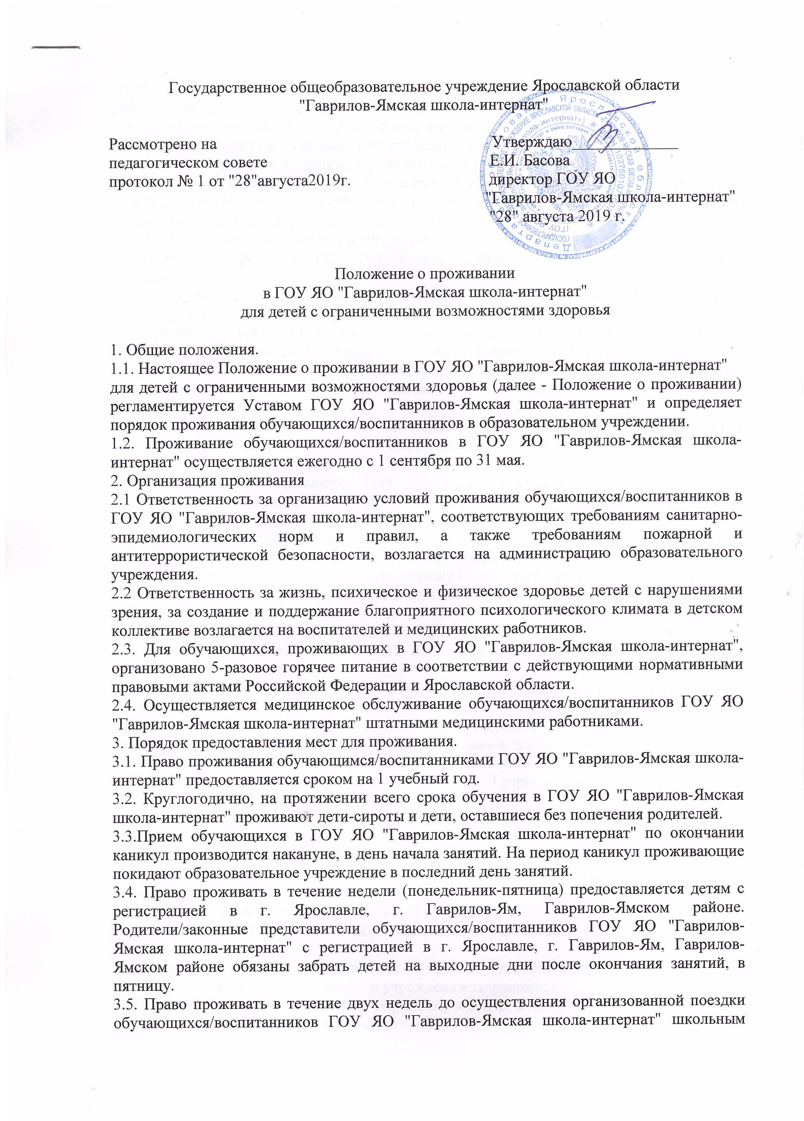Государственное общеобразовательное учреждение Ярославской области
"Гаврилов-Ямская школа-интернат"

Рассмотрено на Утверждаю_____________
педагогическом совете Е.И. Басова
протокол № 1 от "28"августа2019г. директор ГОУ ЯО
"Гаврилов-Ямская школа-интернат"
"28" августа 2019 г.

Положение о проживании
в ГОУ ЯО "Гаврилов-Ямская школа-интернат"
для детей с ограниченными возможностями здоровья

1. Общие положения.
1.1. Настоящее Положение о проживании в ГОУ ЯО "Гаврилов-Ямская школа-интернат"
для детей с ограниченными возможностями здоровья (далее - Положение о проживании) регламентируется Уставом ГОУ ЯО "Гаврилов-Ямская школа-интернат" и определяет порядок проживания обучающихся/воспитанников в образовательном учреждении.
1.2. Проживание обучающихся/воспитанников в ГОУ ЯО "Гаврилов-Ямская школа-интернат" осуществляется ежегодно с 1 сентября по 31 мая.
2. Организация проживания
2.1 Ответственность за организацию условий проживания обучающихся/воспитанников в ГОУ ЯО "Гаврилов-Ямская школа-интернат", соответствующих требованиям санитарно-эпидемиологических норм и правил, а также требованиям пожарной и антитеррористической безопасности, возлагается на администрацию образовательного учреждения.
2.2 Ответственность за жизнь, психическое и физическое здоровье детей с нарушениями зрения, за создание и поддержание благоприятного психологического климата в детском коллективе возлагается на воспитателей и медицинских работников.
2.3. Для обучающихся, проживающих в ГОУ ЯО "Гаврилов-Ямская школа-интернат", организовано 5-разовое горячее питание в соответствии с действующими нормативными правовыми актами Российской Федерации и Ярославской области.
2.4. Осуществляется медицинское обслуживание обучающихся/воспитанников ГОУ ЯО "Гаврилов-Ямская школа-интернат" штатными медицинскими работниками.
3. Порядок предоставления мест для проживания.
3.1. Право проживания обучающимся/воспитанниками ГОУ ЯО "Гаврилов-Ямская школа-интернат" предоставляется сроком на 1 учебный год.
3.2. Круглогодично, на протяжении всего срока обучения в ГОУ ЯО "Гаврилов-Ямская школа-интернат" проживают дети-сироты и дети, оставшиеся без попечения родителей.
3.3.Прием обучающихся в ГОУ ЯО "Гаврилов-Ямская школа-интернат" по окончании каникул производится накануне, в день начала занятий. На период каникул проживающие покидают образовательное учреждение в последний день занятий.
3.4. Право проживать в течение недели (понедельник-пятница) предоставляется детям с регистрацией в г. Ярославле, г. Гаврилов-Ям, Гаврилов-Ямском районе. Родители/законные представители обучающихся/воспитанников ГОУ ЯО "Гаврилов-Ямская школа-интернат" с регистрацией в г. Ярославле, г. Гаврилов-Ям, Гаврилов-Ямском районе обязаны забрать детей на выходные дни после окончания занятий, в пятницу.
3.5. Право проживать в течение двух недель до осуществления организованной поездки обучающихся/воспитанников ГОУ ЯО "Гаврилов-Ямская школа-интернат" школьным автобусом на выходные дни имеют дети с нарушениями зрения из отдаленных городов и районов Ярославской области.
3.6. Администрацией ГОУ ЯО "Гаврилов-Ямская школа-интернат" могут быть рассмотрены варианты проживания обучающихся/воспитанников с ОВЗ в выходные дни или в течение четверти. В данном случае родители обращаются с заявлением к директору ГОУ ЯО "Гаврилов-Ямская школа-интернат" и предоставляют документы, подтверждающие причину необходимости проживания ребенка в образовательном учреждении в выходные дни или в течение четверти.
3.7. Составы воспитательных групп (понедельник-пятница) и групп выходного дня утверждаются директором ГОУ ЯО "Гаврилов-Ямская школа-интернат" на каждый учебный год.
3.8. Заселение в ГОУ ЯО "Гаврилов-Ямская школа-интернат" осуществляется ежегодно при наличии медицинских справок о состоянии здоровья и отсутствии контактов с инфекционными больными, заключения фтизиатра (для обучающихся/воспитанников г. Гаврилов-Ям, Гаврилов-Ямского района справка от фтизиатра не требуется).
3.9. ГОУ ЯО "Гаврилов-Ямская школа-интернат" предоставляет обучающимся/воспитанникам место в спальной комнате, право посещения помещений общего пользования.
3.10. Обучающиеся/воспитанники, находящиеся на неполном государственном обеспечении, обеспечиваются всем необходимым в соответствии с действующим законодательством.
3.11. Обучающиеся/воспитанники ГОУ ЯО "Гаврилов-Ямская школа-интернат" могут быть лишены права проживания в образовательном учреждении в следующих случаях:
- окончание учебного года;
-переход на дистанционную форму обучения по адаптированным основным общеобразовательным программам в случае карантина;
- при наличии медицинского заключения о состоянии здоровья ребенка, препятствующему его дальнейшему пребыванию в образовательном учреждении;
- в связи с отчислением обучающегося/воспитанника из образовательного учреждения.
4. Права и обязанности проживающих в ГОУ ЯО "Гаврилов-Ямская школа-интернат".
4.1. Обучающиеся, проживающие в ГОУ ЯО "Гаврилов-Ямская школа-интернат" имеют право:
- проживать в течение проживать в течение всего обучения с соблюдением правил проживания;
- пользоваться помещениями учебного и культурно-бытового назначения;
- участвовать в решении вопросов усовершенствования жилищно-бытового обеспечения проживающих, организации досуга через органы школьного самоуправления.
4.2. Обучающиеся, проживающие в ГОУ ЯО "Гаврилов-Ямская школа-интернат" обязаны:
- строго соблюдать правила режима и внутреннего распорядка обучающихся/воспитанников;
- беречь имущество ГОУ ЯО "Гаврилов-Ямская школа-интернат", бережно относиться к помещениям, оборудованию и инвентарю образовательного учреждения;
- соблюдать правила личной гигиены;
- проявлять уважение к старшим, заботиться о младших;
- уходить с территории и из образовательного учреждения только с разрешения воспитателя;
- соблюдать правила техники безопасности и правила пожарной безопасности.
4.3. Проживающим в образовательном учреждении запрещается:
- шуметь. употреблять непристойные выражения и жесты и на ее территории;
- бегать по лестнице и вблизи оконных проемов;
- приносить в образовательное учреждение взрывчатые, огнеопасные вещества и спиртные напитки;
- самовольно переносить инвентарь из одной комнаты в другую.
5. Обязанности администрации. должностных лиц ГОУ ЯО "Гаврилов-Ямская школа-интернат".
5.1. Руководство эксплуатацией имущества, организацией быта проживающих, поддержанием установленного порядка в образовательном учреждении, проведением воспитательной работы с проживающими осуществляется заместителем директора по воспитательной работе и заместителем по административно-хозяйственной работе.
5.2. Непосредственно осуществляют организацию быта, поддержание порядка в образовательном учреждении, проведение воспитательной работы во второй половине дня воспитатели, помощники воспитателей, обслуживающий персонал.
5.3. Должностные лица образовательного учреждения обязаны:
- содержать помещения в соответствии с санитарными правилами;
- предоставить обучающимся/воспитанникам пользоваться комплексом необходимых коммунально-бытовых услуг, помещениями для занятий и отдыха;
- переселять в случае острого заболевания проживающих в изолятор на основании заключения врача.

